МИНИСТЕРСТВО НАУКИ И ВЫСШЕГО ОБРАЗОВАНИЯ РОССИЙСКОЙ ФЕДЕРАЦИИ

Федеральное государственное бюджетное образовательное учреждение

высшего образования

**«КУБАНСКИЙ ГОСУДАРСТВЕННЫЙ УНИВЕРСИТЕТ»**

**(ФГБОУ ВО «КубГУ»)**

**Факультет компьютерных технологий и прикладной математики**

**Кафедра информационных технологий**

**ОТЧЕТ ПО ЛАБОРАТОРНОЙ РАБОТЕ № 4**

**по дисциплине  
 «Технологии проектирования ПО»**

Выполнил студент группы 35/2                                       Д.А. Вербицкий

Направление подготовки  02.03.03  Математическое обеспечение и администрирование информационных систем

Курс    3

Краснодар

2025 г.

Подраздел 1

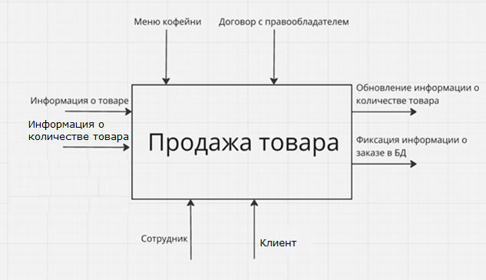

Подраздел 2

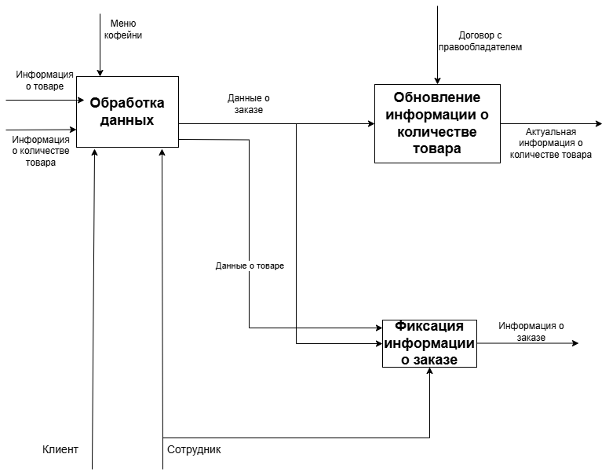

|  |  |  |  |  |
| --- | --- | --- | --- | --- |
| Наименование стрелки | Источник стрелки | Тип стрелки источника | Приемник стрелки | Тип стрелки приемника |
| Информация о товаре | Внешняя граница | Input | Обработка данных | Input |
| Информация о количестве товара | Внешняя граница | Input | Обработка данных | Input |
| Меню кофейни | Внешняя граница | Input | Обработка данных | Input |
| Данные о заказе | Обработка данных | Input | Обновление информации о количестве товара Фиксация информации о заказе | Input |
| Данные о товаре | Обработка данных | Input | Фиксация информации о заказе | Input |
| Акутальная информация о количестве товара | Обновление информации о количестве товара | Control | Внешняя граница | Control |
| Информация о заказе | Фиксация информации о заказе | Control | Внешняя граница | Control |
| Договор с правообладателем | Внешняя граница | Control | Обновление информации о количестве товара | Control |
| Клиент | Внешняя граница | Mechanism | Обработка данных | Mechanism |
| Сотрудник | Внешняя граница | Mechanism | Обработка данных Фиксация информации о заказе | Mechanism |

Подраздел 3

